della Commissione ambiente, territorio ed energia
sul messaggio 21 agosto 2024 concernente lo stanziamento di un credito di investimento di 474’750 franchi e di gestione corrente di 158'250 franchi per le attività di salvaguardia, valorizzazione e sorveglianza delle Bolle di Magadino e della riserva naturale della Foce della Maggia per il periodo 2025-2028

CRONISTORIA
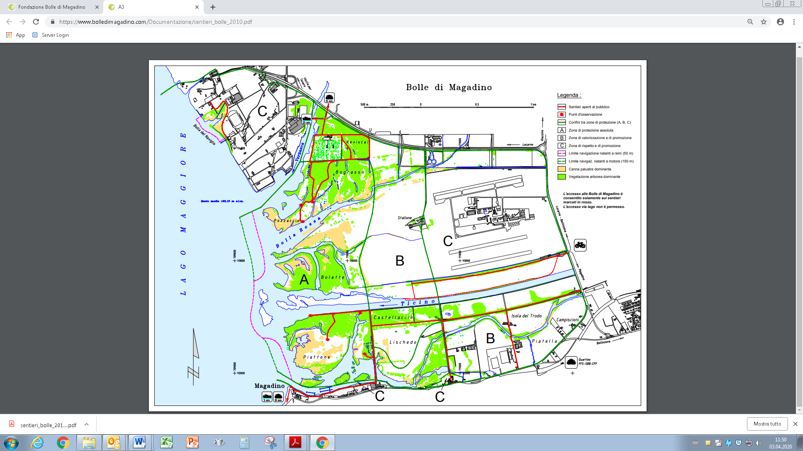
Immagine 1: perimetro della riserva delle Bolle di Magadino

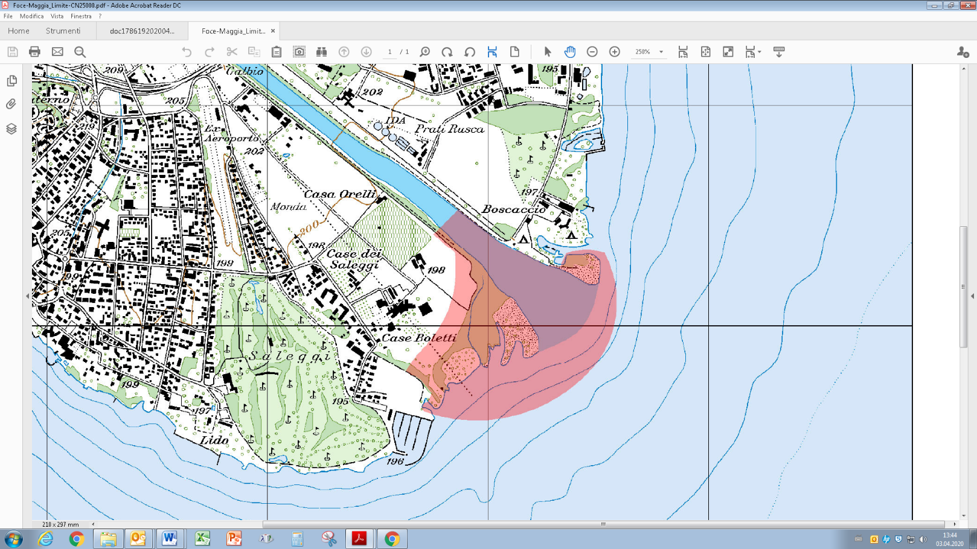
Immagine 2: perimetro della riserva della foce della Maggia

Le Bolle di Magadino costituiscono un ambiente deltizio parzialmente intatto, formato da ambienti fluviali e lacustri popolati in buona parte da associazioni vegetali caratteristiche della regione insubrica oggi divenute assai rare in tutto il loro areale di distribuzione.

La loro rilevanza è riconosciuta in ambito internazionale, in particolare quale luogo di sosta per gli uccelli migratori grazie alla posizione strategica che le Bolle occupano a ridosso dell'Arco alpino.

L’importanza naturalistica delle Bolle di Magadino è riconosciuta sin dagli anni ‘30 del secolo scorso ed è stata formalizzata il 28 maggio 1974 dal Consiglio di Stato tramite l'Ordinanza per la protezione delle Bolle di Magadino, aggiornata nel 1979 e tuttora in vigore. Ricorre quindi nel 2024 il 50° anniversario della tutela giuridica delle Bolle.

Il 29 agosto 1975 il Consiglio di Stato, unitamente alla Confederazione, alla Lega Svizzera per la Protezione della Natura (oggi Pro Natura) e al World Wildlife Fund (WWF), decise la costituzione di una Fondazione cui affidare l’attuazione della tutela della riserva e il coordinamento degli interventi di risanamento e di gestione del comprensorio.

La Fondazione costituisce tuttora l’organo di coordinamento delle attività presso la riserva, avvalendosi di una Commissione scientifica.

La Commissione scientifica è un organo di consulenza attualmente composto da cinque specialisti in vari campi delle scienze naturali, i cui compiti sono definiti da un regolamento. I membri della Commissione scientifica collaborano gratuitamente o esplicano la consulenza nell'ambito della loro attività di funzionari pubblici. Tale modo di operare testimonia la particolare attenzione adottata nei processi decisionali e di intervento.

Dal 1994 è attivo un Centro d’inanellamento inserito nel progetto di ricerca europeo sulla migrazione dei passeriformi tra Europa e Africa (European-African Songbird Migration Network). I risultati di questa ricerca evidenziano l’importanza internazionale delle Bolle di Magadino, che assumono un ruolo fondamentale quale luogo di sosta per le specie migratrici.

Le Bolle di Magadino sono iscritte in tre inventari naturalistici internazionali, in sette federali e in uno cantonale, a testimonianza delle varietà di ambienti che esse costituiscono e della rilevanza dei contenuti naturali presenti.

Da notare anche che la Fondazione Bolle di Magadino, attraverso una convenzione sottoscritta con i proprietari (in larga misura la Società Terreni alla Maggia SA, il resto demanio), si occupa anche della sorveglianza e la gestione della riserva naturale della foce della Maggia, istituita nel luglio 1995 ed inserita in due inventari nazionali.

Per il finanziamento delle indispensabili attività della Fondazione, da molti anni il Consiglio di Stato sottopone al Gran Consiglio dei messaggi per crediti quadro pluriennali. Ricordiamo qui di seguito quelli dal 1995.
- M 4334 approvato nel 1995:
stanziamento di un credito complessivo di fr. 1'071'000.- per il periodo 1995-1998
- M 4814 approvato nel 1999:
stanziamento di un credito complessivo di fr. 547'800.- per il periodo 1999-2003
- M 5439 approvato nel 2004:
stanziamento di un credito complessivo di fr. 496'250.- per il periodo 2004-2008
- M 6152 approvato nel 2009:
stanziamento di un credito complessivo di fr. 506'250.- per il periodo 2009-2013
- M 6873 approvato nel 2013:
stanziamento di un credito complessivo di fr. 264'945.- per il periodo 2014-2015
- M 7151 approvato nel 2016:
stanziamento di un credito complessivo di fr. 577’000.- per il periodo 2016-2019
- M 7844 approvato nel 2020:
stanziamento di un credito complessivo di fr. 584’360.- per il periodo 2020-2023

Il presente messaggio n. 8475 prosegue e consolida, pertanto, la modalità di finanziamento pluriennale secondo uno schema collaudato. Il messaggio licenziato nell’agosto 2024, si riferisce al periodo quadriennale 2025-2028, e giunge all’esame del Gran Consiglio con sufficiente anticipo rispetto al periodo di riferimento.
Complimentiamo per questo il Consiglio di Stato per avere preso nota delle considerazioni fatte nel novembre del 2020 dalla CATE

Gli investimenti pubblici e il lavoro svolto nella riserva naturale delle Bolle di Magadino dall’istituzione formale della sua tutela ad oggi sono coerenti con i contenuti della Strategia Biodiversità Svizzera. I risultati ottenuti nell’ambito della pluriennale azione della Fondazione Bolle di Magadino dimostrano che localmente la perdita di biodiversità è stata arrestata e, anzi, incrementata recuperando ambienti e dinamiche ecologiche.

La Fondazione ha creato lavoro e promosso l'iniezione di fondi privati nel mercato economico regionale, evidenziando il ruolo della mobilitazione di fondi pubblici con scopi di protezione e valorizzazione delle componenti naturali quale fattore di promovimento economico regionale.

La rinomanza delle Bolle si rivela un vettore di marketing e promozione dell'immagine del Ticino.

La Fondazione Bolle di Magadino ha un ruolo importante nella ricerca scientifica, nell’educazione ambientale e costituisce anche un centro di competenza di riferimento in ambito nazionale e internazionale.

ATTIVITÀ NEL QUINQUENNIO 2020-2024
L’Accordo programmatico nel settore natura e paesaggio tra la Confederazione e il Cantone Ticino ha coperto, straordinariamente, un quinquennio (2020-2024). Poiché con il Messaggio 7844 è stato deciso un credito quadriennale (2020-2023), si è reso necessario stanziare un credito ponte per il 2024 al fine di riallineare la programmazione cantonale a quella federale. Tale credito – che riguarda sia le Bolle sia la Foce della Maggia – è stato oggetto di una risoluzione ad hoc del Consiglio di Stato (n. 6653 del 20 dicembre 2023) per un importo di CHF 138'750.- che ha permesso di mobilitare CHF 416'250.- di sussidi federali.

Nel rapporto elaborato dalla Fondazione Bolle sono evidenziate le attività di ricerca scientifica, di intervento sul territorio e quelle didattiche ed educative. La situazione finanziaria 2020-2024 è riassunta con la particolarità che per il 2024 sono riportati i dati di preventivo, in quanto il periodo in questione non è ancora terminato.

Nel quinquennio ancora in corso sono state realizzati progetti di valorizzazione facendo capo a mandati esterni per un totale di 873'493.- con un superamento del 2.8% in confronto ai preventivi; nello specifico negli anni 2021, 2022 e 2023, mentre nel quadriennio precedente (2016-2019) i mandati esterni avevano un costo molto inferiore di 16'126.-.

Complessivamente durante il quinquennio 2020-2024 i costi sostenuti dalla Fondazione Bolle di Magadino ammontano quindi a CHF 3'548'493.-, di cui CHF 2'644'510.- a carico della Confederazione, CHF 703’983.- a carico del Cantone e CHF 200'000.- distribuiti dal Fondo Swisslos.

La spesa complessiva, che include le attività e i progetti di valorizzazione per fr. 3'548'493.-, ha avuto un minimo annuale di fr. 452'135.- nell’anno 2020, con la particolarità che il credito quadro precedente è stato votato a fine anno 2020, ed un massimo annuale di fr. 988’671.-. Questa spesa è riconducibile per il 75% ad investimenti e per il 25% a gestione corrente, con un aumento della quota di investimenti in confronto al quadriennio precedente.

Dal 2024 non è più possibile far capo ai contributi del Fondo Swisslos, che fino al 2023 versava CHF 50'000.- l’anno a copertura di parte delle spese destinate agli studi scientifici.

Considerato che le Bolle di Magadino costituiscono una priorità a livello federale (cfr. capitolo 3.1del messaggio), la Confederazione ha applicato un tasso di sussidio del 75% anziché del 65%, tasso abitualmente attribuito ai biotopi di importanza nazionale.
L’importo sussidiabile dalla Confederazione riguarda esclusivamente le misure attive di valorizzazione e promozione della biodiversità. Le spese legate alla manutenzione e all’amministrazione degli immobili e per la realizzazione della nuova sede della Fondazione erano state stimate a preventivo in CHF 22'485.-. A consuntivo tale spesa risulta pari a CHF 0.- a causa dei ritardi del progetto.

Dettagli del quinquennio 2020-2024
I costi sostenuti dalla Fondazione sono stati ripartiti nella misura del 75% per investimenti (CHF 2'653'891.-) e del 25% per la gestione corrente (CHF 894'602.-) come da tabella 1.
Tra gli investimenti rientrano le attività di sistemazione, gli interventi sui biotopi e la ricerca. Nella gestione corrente rientrano i costi vivi inerenti alla segnaletica, ai lavori amministrativi, alla logistica, al coordinamento e alle visite guidate realizzate da personale esterno alla Fondazione.

Gli stipendi versati al personale ammontano complessivamente a CHF 1'969'248.-, che rappresentano l’85% delle prestazioni proprie relative alle attività sostenute dalla Fondazione nel quinquennio 2020-2024. Gran parte dell'attività del personale attivo presso la Fondazione è dedicata a lavori di conservazione delle superfici (biotopi).

Investimenti |  |  |  | Osservazioni:
Sistemazioni e interventi habitat e fruizione visitatori |  | 2'072'224.-
- costi manutenzione macchinari | 56'939.- |  |  | costo delle spese sostenute
- lavoro sul terreno | 1'142'164.- |  |  | salari operai
- direzione lavori e progettazione | 236'310.- |  |  | salari collaboratori accademici
- costi interventi mandati esterni | 636'810.- |  |  | affidati a ditte
Ricerche |  | 581'667.-
- prestazioni proprie | 137'847.- |  |  | ricerche 0.2 u.l., salari collaboratori accademici
- costi mandati esterni | 443'820.- |  |  | affidati a esterni
Acquisto terreni |  | 0.- |  | nessun acquisto nel 20-24
Totale investimenti |  | 2'653'891.- | 75%

Gestione corrente
Sorveglianza |  | 33'741.- |  | costo sostenuti (cartelli, boe, recinzioni, ...)
Amministrazione |  | 118'155.- |  | lavoro amministrativo 0.5 u.l. salari
Logistica |  | 172'127.-
- costi ufficio | 92'938.- |  |  | Materiali e apparecchiature ufficio in media 20%  Telefono, luce e altre spese ufficio in media 63%  Gestione Forte Olimpo* in media 11%  Biblioteca, cancelleria in media 6%
- costi amministrativi | 79'189.- |  |  | Diarie, indennità in media 12%  Spese bancarie e postali, tasse, amm. In media 14%  Contributi Consorzio Correzione Fiume Ticino e affitto terreni, Consorzio Pulizia Lago Verbano in media 33%**  Assicurazioni in media 33%  Spese trasferte collaboratori in media 8%  Rimborso assicurazioni e/o danni alluvionali  una tantum 6'500 fr (rimborso furto motore barca)
- costi immobili | 0.- |  |  | -
Coordinamento |  | 334'772.- |  | lavoro coordinamento 0.6 u.l., salari
Attività didattica (visite guidate, materiale divulgativo) |  | 235'807.- |  | retribuzione guide
Totale gestione corrente |  | 894'602.- | 25%
 |  | 3'548’493.- | 100%
Tabella 1: Suddivisione della spesa per tipologia di voce contabile nel periodo 2020-2024 ripresa dal messaggio con l’aggiunta delle osservazioni
* proprietà della FBM, affidato all’Associazione fortificazioni Gambarogno per valorizzazione didattica;
** nel 2024 costi fuori media a causa degli eventi estremi nel Moesano ed Alta Valmaggia, ma saranno a consuntivo 2025.

Relazione con il Parco del Piano di Magadino
Il Gran Consiglio ha approvato il Piano di utilizzazione cantonale del Parco del Piano di Magadino (PUC-PPdM) il 18 dicembre 2014.

La progettazione del Parco del Piano di Magadino ha considerato gli obiettivi di tutela posti dall'Ordinanza sulla protezione delle Bolle di Magadino per il comprensorio della riserva. La Fondazione ha anche partecipato direttamente all'allestimento di studi necessari alla progettazione del Parco.

Per il periodo 2020-2024 la Fondazione ha ricevuto un mandato di prestazione dal Parco volto a fornire consulenza scientifica per quanto riguarda gli interventi nei biotopi del Piano di Magadino. Questa consulenza corrisponde a un 10% del tempo di lavoro, in aggiunta a quello occupato dal personale della Fondazione.

Dal profilo finanziario non vi è stata alcuna sovrapposizione di prestazioni né doppie coperture rispetto al finanziamento delle attività del Parco del Piano di Magadino.

ATTIVITÀ PREVISTE NEL QUADRIENNIO 2025-2028
La Confederazione richiede che vengano intraprese urgentemente le necessarie misure per garantire e migliorare a lungo termine la conservazione delle specie e dei biotopi. Le attività sono finanziate da parte della Confederazione nell’ordine del 75%, anziché con il sussidio del 65% abitualmente destinato alla cura dei biotopi di importanza nazionale.

Gli obiettivi generali della Fondazione si fondano sulla conservazione e sul rafforzamento delle tre principali funzioni della riserva:
- serbatoio di biodiversità eccezionale (area ad alta concentrazione di specie a ristretta diffusione geografica);
- luogo di sosta d'importanza internazionale per gli uccelli migratori lungo la rotta tra l’Africa e il Nord Europa – in entrambe le direzioni – con abbondanti risorse alimentari;
- paesaggio qualificante di grande bellezza (ultime porzioni di rive allo stato naturale in prossimità dei delta fluviali e nell'anfiteatro scenico del Verbano).

Le attività si iscrivono nei seguenti ambiti tematici:
- Studi e ricerche scientifiche
- Interventi di gestione ambientale
- Attività didattiche e informazione
- Sorveglianza
- Interventi di valorizzazione
- Attività previste alla riserva della Foce della Maggia

3.1 Costi e finanziamento per il quadriennio 2025-2028
Nel quinquennio 2020-2024 il contributo cantonale e federale per le attività presso la riserva delle Bolle di Magadino ha raggiunto mediamente circa CHF 710'000.- l’anno.

La prosecuzione dell'attività alle Bolle di Magadino da parte della Fondazione comporta una spesa di circa CHF 595'000.- l’anno, ovvero un totale di fr. 2’380'000.-, in linea a quella dello scorso quadriennio.

In termini percentuali la suddivisione delle previsioni di spesa evidenzia come le risorse siano in gran parte utilizzate per interventi di gestione, sistemazione, ripristino e valorizzazione col 64% (+4%). Alla ricerca e alla didattica, altre fondamentali attività della Fondazione, è destinato il 27% (-6%) delle risorse. Alla sorveglianza è destinato il 9% (+2%) del totale.

Come già evidenziato le attività sono finanziate da parte della Confederazione con un maggiorato tasso di sussidio del 75%. Tale finanziamento è destinato alle misure attive di valorizzazione e promozione delle biodiversità, mentre le spese legate alla manutenzione e all’amministrazione degli immobili non possono beneficiare di alcun contributo federale e dovranno quindi essere assunte in toto dal Cantone. Tale importo è preventivato per il prossimo quadriennio in CHF 24'000.-.

La rimanenza, al netto dei contributi federali, è assunta dal Cantone come visibile nella tabella seguente:

Anno | Spesa complessiva necessaria | Contributo federale | Contributo cantonale
2025 | 595'000.- | 441’750.- | 153’250.-
2026 | 595'000.- | 441’750.- | 153’250.-
2027 | 595'000.- | 441’750.- | 153’250.-
2028 | 595'000.- | 441’750.- | 153’250.-
Totale | 2'380'000.- | 1'767’000.- | 613'000.-

Le attività presso la foce della Maggia nel quinquennio 2020-2024 hanno comportato una spesa di CHF 100'000.-, pari ad una media annua di CHF 20'000.-.

Come finora, il finanziamento previsto per il prossimo quadriennio copre i costi di sorveglianza, manutenzione e gestione scientifica della foce. A tali attività vengono destinate 0.2 unità di lavoro, a cui viene aggiunto il 10% circa a copertura dei costi del materiale.

Anno | Salari | Materiale | Totale
Sorveglianza
Manutenzione
Gestione scientifica
2025 | 18'000.- | 2'000.- | 20'000.-
2026 | 18'000.- | 2'000.- | 20'000.-
2027 | 18'000.- | 2'000.- | 20'000.-
2028 | 18'000.- | 2'000.- | 20'000.-
Totale | 72’000.- | 8'000.- | 80'000.-

I costi per la gestione della Riserva della Foce della Maggia saranno suddivisi tra Confederazione e Cantone. Anche la foce della Maggia costituisce un oggetto prioritario a livello federale e può beneficiare di un tasso di sussidio del 75% da parte della Confederazione.

L’organico non sarà modificato:
Personale | Grado di occupazione | Settore
 |  | Bolle | Maggia
Personale fisso  1 responsabile scientifico | 80% | 80% | -
1 amministratore-informatico | 90% | 90% | -
1 capo-operaio | 100% | 100% | -
1 operaio  Personale ausiliario  1 guida  2 civilisti  Programmi occupazionali | 100%  20%  100%  variabile | 80%  20%*  100%**  -*** | 20%  -  -  -

La spesa complessiva rispetto al quadriennio 2020-2023 è diminuita ma mancando i contributi Swisslos, il Cantone dovrà farsi carico di un importo supplementare di 49'000.- rispetto al quadriennio precedente.

Il credito totale richiesto a favore delle attività svolte dalla Fondazione alle Bolle di Magadino e alla Riserva della Foce della Maggia ammonta perciò a CHF 633’000.-, suddiviso in:
- CHF 613’000.- per le attività alle Bolle di Magadino;
- CHF 20'000.- per le attività alla Foce della Maggia.

SOPRALLUOGO DEL RELATORE
In data 11 ottobre 2024 il relatore ha avuto l’opportunità di incontrare per un sopralluogo il responsabile scientifico e operativo con cui potere prendere concreta visione delle attività svolte e di alcuni problemi esistenti.

Nell’incontro sono stati toccati i seguenti temi:
- Novità pianificatorie
- Livello del lago maggiore
- Pressione turistica - sorveglianza
- Rifiuti
- Rapporto col Parco del Piano di Magadino
- Rapporto con l’aeroporto
- Rapporto con le aree agricole

Ma innanzitutto si è parlato dell’evento del 10 ottobre 2024 al Palacinema di Locarno per l’anniversario dei 50 anni della protezione delle Bolle di Magadino. Un evento durante il quale sono state passate in rassegna le azioni intraprese in questo mezzo secolo per mitigare la pressione antropica sul comparto. Ed è stato pure proiettato un interessante documentario con protagonista un giovane di 15 anni appassionato di ornitologia.

A livello pianificatorio il progetto del nuovo edificio “Bolle” quale porta d’accesso sta proseguendo con difficoltà. Abbandonata l’idea della passerella ciclo-pedonale da Gordola in seguito alla bocciatura da parte dell’UFAM e della costruzione di un nuovo edificio ora è previsto di realizzare uno spazio di ricezione, che avrà la funzione di porta d’accesso per la riserva, migliorando la gestione dei visitatori e la logistica per le classi scolastiche in visita. Il sentiero lato Magadino sarà provvisto di una nuova torretta, quale punto d’osservazione sul delta. Misure accompagnatorie per incanalare maggiormente il pubblico e limitare il disturbo si integreranno alla nuova infrastruttura, riducendo di conseguenza le penetrazioni spontanee dentro le zone più sensibili

Il secondo ambito importante tocca il livello dell’acqua del Lago Verbano. A questo tema, già evidenziato quattro anni or sono, cui sono destinati parte degli importi previsti per progetti ed interventi urgenti straordinari, sono gli effetti locali provocati dalle modifiche (in atto dal 2007) delle soglie massime di regolazione che influenzano i livelli medi del Verbano nell’arco di un anno. È d’obbligo ricordare che le modifiche sono provocate da un lato dai cambiamenti intervenuti in modo spontaneo nell’alternanza tra periodi siccitosi e con precipitazioni importanti, e dall’altro a causa delle recenti sperimentazioni unilaterali italiane sulla diga della Miorina, intese ad aumentare i quantitativi d’acqua del Verbano da poi liberare nei periodi di forte siccità sulla pianura padana.

I livelli medi alti del Verbano non sono solo un problema per le Bolle, bensì anche per le località abitate in riva al lago, come lo sono Locarno ed Ascona, soggette a problematiche di sicurezza idraulica. L’arretramento spondale dovuto all’innalzamento dei livelli medi influenza direttamente almeno una cinquantina di ettari di palude della zona A, causando una diminuzione delle superfici più preziose della riserva. Valutazioni sulla possibilità di compensare queste aree perse sono previste nei prossimi anni.
Discussioni con la vicina Italia sono state avviate già nel 2012 e la seconda fase di sperimentazione terminerà a settembre 2026. I canali diplomatici stanno oggi lavorando per far ricostituire una Commissione internazionale per la regolazione delle acque del Verbano affinché si crei un contesto formale di discussione.

Una parte del budget è destinato alla sorveglianza, che ha lo scopo di presidiare il territorio, attività svolta settimanalmente dai due operai. Questo include l’accesso di persone sia da terra sia da lago. Da terra la pressione è stata alta nel periodo di lockdown dovuto al COVID, ma ora la situazione è radicalmente migliorata. Resta ancora la sensibilizzazione da portare avanti per gli accompagnatori di cani, tema che tocca anche il Parco del Piano. Da lago l’avvicinamento alla zona protetta è a volte spinto dai livelli bassi del Verbano, che liberano superfici di spiaggia sabbiosa, molto ambite dai turisti.
A seguito di una lettera del 12 settembre 2024 dell’UCP che invita i fotografi ad avere il massimo rispetto della fauna, si è parlato anche di questa pressione da parte di utenti.
Le problematiche di deponie di rifiuti sono fortunatamente diminuite. Nell’area delle Bolle sono stati eliminati i container dei rifiuti e, positivamente, gli utenti non lasciano rifiuti bensì li riportano con sé.

Ma sul fronte dei rifiuti bisogna ricordare le azioni d’urgenza da eseguire dopo forti piogge, come lo sono state quelle abbattutesi sulla Mesolcina e sulla Lavizzara/Bavona, oppure in occasione di precipitazioni invernali superiori alla media quando, a causa del fatto che i canali sono puliti e con poca vegetazione, le acque meteoriche trasportano i rifiuti raccolti nei canali del piano depositandoli nel delta.
Il compito di ripulire il lago dal legname dopo le piene spetta al Consorzio pulizia Lago maggiore, a cui la Fondazione è consorziata. Se il budget annuale a disposizione è attorno ai CHF 300’000/400'000.-, quest’anno è già stato speso 1 Mio di franchi, portando il Consorzio a problemi di liquidità, così da necessitare di iniezioni straordinarie.

È stato ribadito che i rapporti con il Parco del Piano di Magadino sono costruttivi e non vi è sovrapposizione di ruoli. Anzi, le competenze scientifiche della Fondazione Bolle sono a disposizione del Parco. Ad esempio negli ultimi quattro anni la Fondazione Bolle ha ricevuto un mandato di prestazione dal Parco del Piano per la sorveglianza di biotopi fuori dalle Bolle con un importo di ca. CHF 15'000.- all’anno, ma dal 2025 questo compito sarà assunto dal Parco stesso.
Anche dal profilo giuridico le competenze sono ben distinte, nel rispetto delle vocazioni nazionali e regionali di entrambi gli enti.
Il responsabile scientifico delle Bolle consiglia vivamente di instituire una commissione tecnica di esperti a supporto del consiglio del Parco.

È importante proseguire la collaborazione con il vicino aeroporto per gestire le situazioni eccezionali, come ad esempio le piene del lago che fanno spostare la fauna verso i terreni aeroportuali. La convivenza tra le due realtà è consolidata da decenni e richiede sforzi da entrambe le parti per trovare soluzioni ragionevoli e con buon senso. Tra i prossimi passi è stata citata la preparazione del futuro regolamento d’esercizio dell’aeroporto, civile e militare.

L’ultimo punto toccato sono i rapporti con gli agricoltori confinanti. La Commissione nel rapporto sul messaggio precedente spingeva per il dialogo e la ricerca di soluzioni possibilmente condivise, e questo è stato fatto con l’aiuto di UCP e UNP. Negli ultimi quattro anni si è ricercato un miglioramento dovuto ai danni alla campicoltura causati dalla presenza di ungulati. In modo sperimentale è stata tollerata la presenza di guardiacaccia coadiuvati da cacciatori con tiri di dissuasione (rumori che possono disturbare l’avifauna). Da un paio d’anni sono state posate dagli agricoltori delle recinzioni elettrificate attorno alle colture che hanno portato ad un risultato migliore. Ideale ora sarebbe integrare paesaggisticamente le recinzioni, piantumando ad esempio siepi cespugliose lungo i bordi.

In un secondo incontro col responsabile scientifico e operativo è stata passata in rassegna la contabilità, la quale è sotto diretto controllo del DT. Come fondazione i costi devono inoltre essere controllati da una revisione ed approvati in assemblea.

In complemento alle tabelle nel capitolo 2.1, è da ricordare che la Fondazione è proprietaria della propria sede ritirata dall’esercito ad un prezzo simbolico e per questo motivo non vi sono affitti.

L’altro edificio presente in contabilità, ovvero il forte Olimpo, è pure stato acquistato dall’esercito.

LAVORI COMMISSIONALI
Nel corso dei lavori commissionali si è discusso dei rapporti con i terreni agricoli confinanti. A detta degli agricoltori la situazione, soprattutto per quanto riguarda gli ungulati, non è migliorata. Se consideriamo l’intero Piano di Magadino la pressione degli animali selvatici è infatti in costante aumento e questo obbliga gli agricoltori a recintare le colture, che spesso vengono comunque forzate dai branchi che si spostano in maniera selvaggia e massiccia. I piccoli animali nati nel Piano diventando stanziali: un cambiamento nella natura selvatica degli ungulati stessi e che pone nuove sfide e interrogativi. Seppur sia da riconoscere che si sono cercate soluzioni alternative con tiri dissuasivi e feromoni, queste misure hanno quale unico effetto quello di traslare il problema in altre parcelle confinanti.

Probabilmente sarà necessario rivedere i piani d’abbattimento sull’intero Piano di Magadino aumentando i prelievi e i periodi di caccia, dato che gli obbiettivi prefissati non vengono raggiunti. Questo anche in previsione dell’arrivo dei cinghiali, noti per gli importanti danni causati alle coltivazioni e ai terreni stessi e il cui proliferare avrebbe dannose ripercussioni sulla pregiata fauna e flora del comparto.

In ogni caso la Commissione auspica che anche in futuro il dialogo degli uffici preposti con le aziende agricole continui e venga ancor più intensivato a favore di tutti.

CONCLUSIONI
Si ricorda che il Consiglio di Stato ha presentato il messaggio nei giusti tempi, come da invito della Commissione rivolto nel 2020 al Dipartimento ad una maggior solerzia nel licenziamento dei messaggi.

Questo in virtù del fatto che si tratta di messaggi riferiti a crediti quadro che potrebbero mettere in seria difficolta l’attività degli enti interessati.

Sulla base delle considerazioni che precedono, la Commissione invita il Gran Consiglio ad approvare il disegno di decreto legislativo annesso al messaggio governativo.

Per la Commissione ambiente, territorio ed energia:
Massimo Mobiglia, relatore
Berardi - Bühler - Buri - Buzzi -
Cedraschi - Ermotti-Lepori - Genini Sem -
Padlina - Piccaluga - Prada - Renzetti -
Rigamonti - Schnellmann - Tonini -
Tricarico - Zanini Barzaghi

